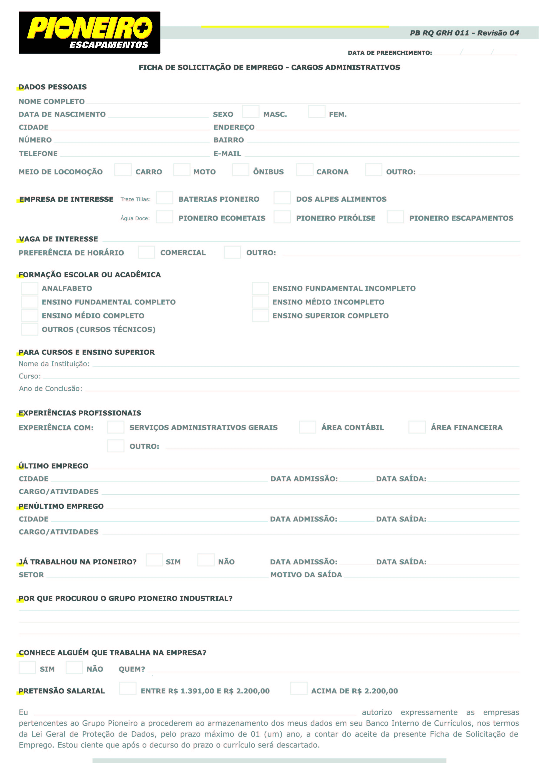

INSIRA AQUI

INSIRA AQUI

INSIRA AQUI

INSIRA AQUI

INSIRA AQUI

INSIRA AQUI

INSIRA AQUI

INSIRA AQUI

INSIRA AQUI

INSIRA AQUI

INSIRA AQUI

INSIRA AQUI

INSIRA AQUI

INSIRA AQUI

INSIRA AQUI

INSIRA AQUI

INSIRA AQUI

INSIRA AQUI

MM/AAAA

MM/AAAA

MM/AAAA

MM/AAAA

MM/AAAA

MM/AAAA

INSIRA AQUI

INSIRA AQUI

INSIRA AQUI

INSIRA AQUI

INSIRA AQUI

_

_

_

_

_

_

INSIRA AQUI

_

_

_

_

_

_

_

INSIRA AQUI

_

_

_

_

_

_

_

_

_

_

_

_

_

_

_

_

_

INSIRA AQUI

DD

MM

AAAA

_